SISTEMA BINARIO

Suma Binaria

Para realizar la suma binaria se debe conocer la tabla de equivalencias misma que nos facilitará la resolución de una suma. La tabla de equivalencias para la suma binaria es:

0 + 0 = 0

0 + 1 = 1

1 + 0 = 1

1 + 1 = 0 y acarreo 1 que equivale a 10

Ejemplo: Realizar la suma binaria de: 10010 + 110

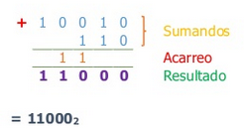

Resta binaria

Para realizar la resta binaria se debe conocer la tabla de equivalencias misma que nos facilitará la resolución de una resta. La tabla de equivalencias para la resta binaria es:

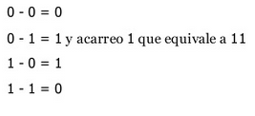

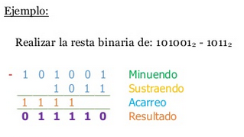

Multiplicación binaria

La multiplicación realizada en binario es prácticamente la misma que se realiza en decimal.

Tabla de equivalencia:

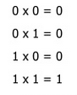

Ejemplo

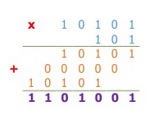

División binaria

Para hacer la división en binario se realiza de forma muy similar a la división en decimal, solo que la diferencia es que se hace con unos y ceros.

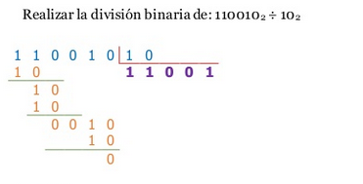

**Sistema hexadecimal**

La suma se realiza directamente con números hexadecimales, pero se debe tomar en cuenta que del 0 al 9 equivalen lo mismo, pero de 10 al 15 éstos cambian por las letras de alfabeto de la (A) a la F. Nota. En caso de que la suma exceda la base del sistema (16), se escribe el resultado y se le restan 16, se coloca un acarreo en la siguiente columna, el valor del acarreo depende de las veces que haya superado la base del sistema y el valor que se obtiene de la resta se coloca debajo de la siguiente columna.

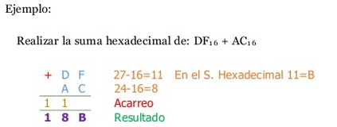

**Resta**

La resta hexadecimal se realiza convirtiendo en números binarios el sustraendo (denominador); después se escribe el complemento estos valores con excepción del último número. Posteriormente, se transforma ese número binario a hexadecimal, mismo que será el valor del denominador. Luego se procede exactamente igual al proceso de la suma hexadecimal con el valor obtenido en el paso anterior. Tiene las mismas reglas, sin embargo, el acarreo final (del lado izquierdo) se elimina y se obtiene la resta.

Ejemplo: Realizar la resta hexadecimal de: C3 – 0B = B8

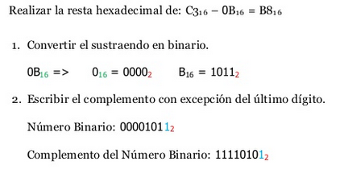

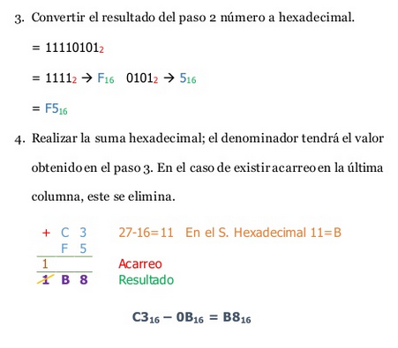

**Multiplicación en hexadecimal.**

La multiplicación se realiza tal cual que en el sistema decimal, se debe de tomar en cuenta los mismos principios que en la suma y la resta ya que el ultimo digito que se puede usar el la F y se debe restar y acarrear.

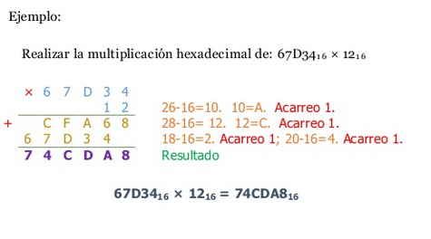

**División en hexadecimal.**

La división en hexadecimal se realiza de la misma manera que en los métodos anteriores tomando en cuenta también el acarreo cuando se supera al 16.

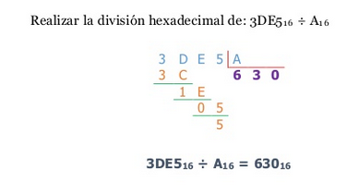

BCD

Cuando se suman dos dígitos decimales representados en el código BCD (binary coded decimal) la respuesta que se obtiene puede no estar en el código BCD, por lo que habría que efectuar una corrección. Ejemplos:

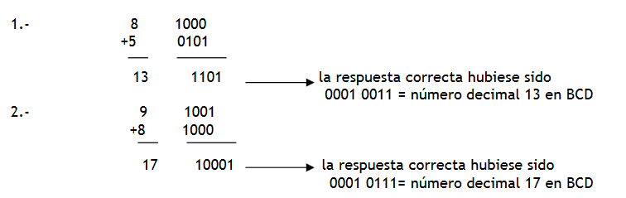

La corrección consiste en sumar el número 6 (0110) a los cuatro bits menos significativos del resultado de la suma si se dan las siguientes condiciones:

•si hubo un acarreo en la suma (ejemplo 2)

•o si no hubo acarreo y el resultado fue > 9 (1001) (ejemplo 1) En cualquiera de las situaciones anteriores, el dígito decimal de mayor orden = 0001. Ejemplos: Corrección al ejemplo 1 1101.

